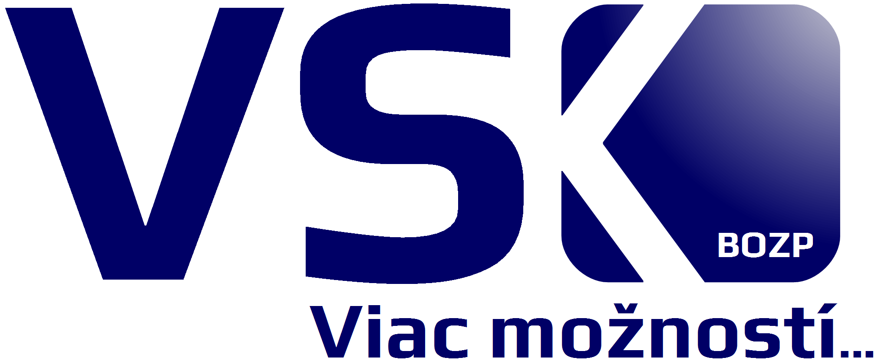
Vzdelávacie Stredisko, s.r.o.
Študentská 1/A ♥ 040 01 Košice ♥ 0918 871 917 ♥ www.vsKovac.sk
 | Prihláška do kurzu a na skúšku
 | Obsluha pre VTZ tlakové
 | TZ tlakové skupina A: Aa1 – Aa2 – Aa3 – Aa4 – Ab1 – Ab2 – Ac – Ad – Ae*
 | TZ tlakové skupina B: Ba – Bb1 – Bb2 – Bc – Bd – Be1 – Be2 – Bf1 – Bf2 – Bf3 – Bf4*
 | Rozsah činnosti: ..............................................................................................................................................................................................
 | Osobné údaje
 | Meno a priezvisko: .........................................................................................................................................................................................
 | Dátum narodenia: ............................................................................................................................................................................................
 | Trvalé bydlisko: ................................................................................................................................................................................................
 | Telefón a e-mail: ..............................................................................................................................................................................................
 | Fakturačné údaje organizácie: ..............................................................................................................................................................
 | ...................................................................................................................................................................................................................................…
 | ...................................................................................................................................................................................................................................…
Súhlasím so spracovaním mojich osobných údajov uvedených v tejto prihláške Vzdelávacím strediskom v zmysle zákonných požiadaviek na žiadateľa o získanie odbornej spôsobilosti
na dobu neurčitú a nepožadujem zaslanie oznámenia o oprave a likvidácii osobných údajov.
 |  |  |  |  | podpis žiadateľa
 | Odborná prax
 | Potvrdzujem, že pod dozorom obsluhy TZ ................................................................................................................................
 | s platným preukazom/dokladom č. .................................................................................................................................................
 | žiadateľ úspešne absolvoval prax v trvaní ................................... hodín.
 | V .................................................................................. dňa .......................................................
 |  |  |  |  | pečiatka a podpis zodpovednej osoby
 | Skúška
 | Potvrdzujeme, že žiadateľ na skúške vyhovel – nevyhovel*.
 | V .................................................................................. dňa .......................................................
 | podpis člena skúšobnej komisie |  | podpis člena skúšobnej komisie |  | podpis predsedu skúšobnej komisie

_____________________________________________________________________
* správne zakrúžkujte, nesprávne prečiarknite
02.0 TZAa1234b12eBab12ce12f13 PdK-v1.28 hz__tz 1/1

